Skin and Soft Tissue Infection
อ.ภก.อรรถการ นาคำ
ภาควิชาเภสัชกรรมปฏิบัติ
คณะเภสัชศาสตร์ มหาวิทยาลัยนเรศวร

ภาวะติดเชื้อของระบบผิวหนังและเนื้อเยื่ออ่อนมักพบได้ทั่วไปทั้งในและนอกโรงพยาบาล การติดเชื้ออาจเกี่ยวเนื่องไปถึงระบบผิวหนัง พังผืดและกล้ามเนื้อ โดยเบื้องต้นอาจเกิดเฉพาะที่ใดที่หนึ่งและลุกลามไปยังอวัยวะสำคัญต่างๆ นำมาซึ่งการติดเชื้อที่ร้ายแรงขึ้น เช่น การติดเชื้อที่เยื่อหุ้มหัวใจ การติดเชื้อในระบบเลือด การติดเชื้อที่หน่วยไต เป็นต้นการรักษาอาจต้องอาศัยทั้งยาและการผ่าตัด ผู้เขียนจะขอกล่าวถึงสาเหตุของการเกิดโรคและแนวทางการรักษาเบื้องต้นในโรคติดเชื้อทางระบบผิวหนังและเนื้อเยื่ออ่อนที่พบได้บ่อยดังนี้
สาเหตุการเกิดโรค
โดยปกติแล้วผิวหนังที่ปกคลุมร่างกายของมนุษย์ เป็นปราการทางธรรมชาติที่ดีเยี่ยมจากเชื้อโรคและสิ่งแปลกปลอม ผิวหนังที่แห้งและการหลั่งเยื่อเมือกต่างๆ จะทำปฏิกริยากับกรดไขมันอิสระ เป็นกลไกที่สำคัญในกการยับยั้งการเจริญเติบโตของเชื้อแบคทีเรีย แต่บางครั้งการติดเชื้ออาจเกิดขึ้นได้หากระบบการต้านทานบกพร่อง สูญเสียไปหรือเกิดบาดแผลขึ้น โดยเชื้อโรคบางชนิดสามารถมีคุณสมบัติแพร่ผ่านเข้าสู่ใต้ผิวหนังได้เป็นอย่างดี ปัจจัยส่งเสริมที่ก่อให้เกิดการติดเชื้อที่ผิวหนังคือ
- ปริมาณเชื้อแบคทีเรียที่ผิวหนังมีปริมาณสูง
- ผิวหนังที่มีความชื้นมากเกินไป
- การอุดตันของหลอดเลือดที่ไปหล่อเลี้ยงผิวหนัง
- มีสภาวะ (เช่น อาหาร) ที่เหมาะแก่การเจริญเติบโตของเชื้อโรค
- เนื้อเยื่อปกคลุมถูกทำลายทำให้เชื้อโรคแทรกซึมผ่านเข้าไปได้
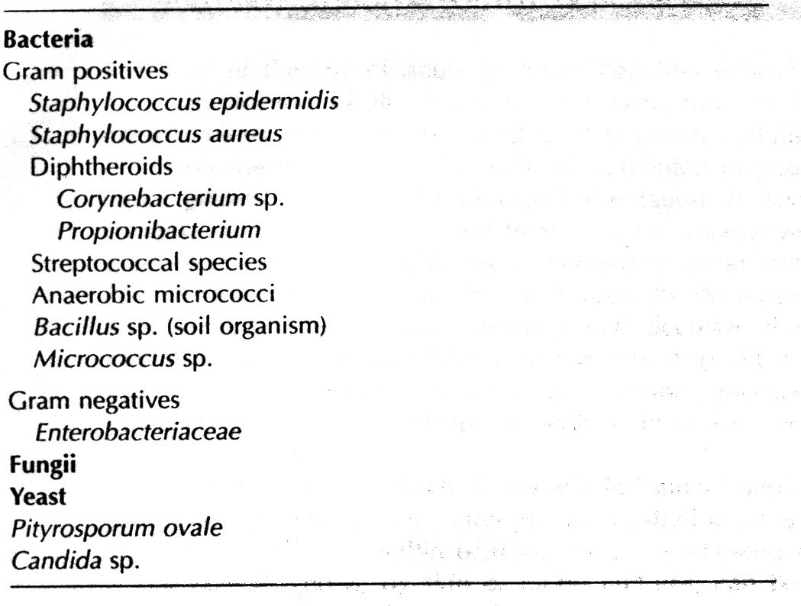
โดยสาเหตุหลักที่ก่อให้เกิดการติดเชื้อของระบบผิวหนังและเนื้อเยื่ออ่อนคือ การสูญเสียกลไกการป้องกันโรค เกิดแผลหรือป่วยเป็นโรคเรื้อรังบางชนิด (เช่น เบาหวาน) โดยความรุนแรงขึ้นกับชนิดและตำแหน่งที่อาจพบเชื้อชนิดนั้นๆ อยู่มาก เชื้อที่เป็นสาเหตุส่วนใหญ่อาจเกิดจากเชื้อที่พบอยู่แล้วโดยทั่วไปตามผิวหนัง (ตารางที่ 1) โดยการติดเชื้ออาจแตกต่างกันได้ จำแนกตามเชื้อที่เป็นสาเหตุและสภาวะของผิวหนังที่แข็งแรง (primary infection) ผิวหนังที่ถูกทำลาย (secondary infection) (ตารางที่ 2)

ตารางที่ 1 แสดงเชื้อที่พบได้ทั่วไปตามผิงหนังของร่างกาย (normal skin flora)

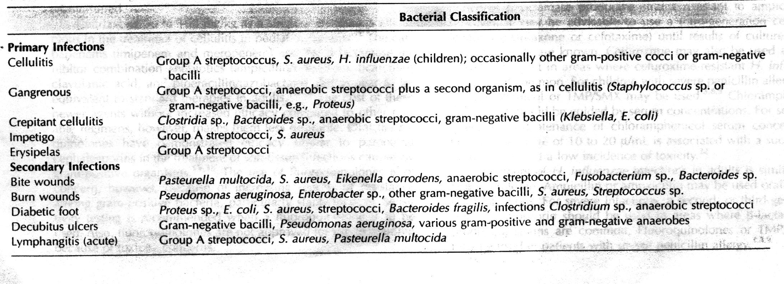
ตารางที่ 2 แสดงการจำแนกเชื้อที่เป็นสาเหตุและสภาวะของผิวหนัง

เซลล์เนื้อเยื่ออักเสบ (cellulitis)
เซลล์เนื้อเยื่ออักเสบมักคือการติดเชื้อที่ชั้นหนังกำพร้า (epidermis) และหนังแท้ (dermis) บางครั้งอาจลุกลามไปถึงชั้นของพังผืด(fascia) ด้านบนด้วย การอักเสบที่เกิดขึ้นมักไม่รุนแรงถึงขั้นทำให้เกิดเนื้อตาย (necrosis)
เชื้อที่เป็นสาเหตุของการเกิดเซลล์เนื้อเยื่ออักเสบ
เชื้อแบคทีเรียที่เป็นสาเหตุของการติดเชื้อมีอยู่หลายชนิดส่วนใหญ่เป็นเชื้อที่พบอยู่ตามบริเวณผิวหนัง (ตารางที่ 2) การติดเชื้อที่พบได้บ่อยเกิดจาก group A beta-hemolytic streptococci (S. pyogenes) หรือ Staphylococcus aureus ในเด็กแรกเกิดอาจพบการอักเสบจากเชื้อแกรมบวกรูปกลม เช่น S. pneumoniae หรือ group B streptococci ได้ ในผู้ป่วยที่มีภูมิคุ้มกันบกพร่อง (ผู้ป่วย HIV หรือผู้ป่วยที่ปลูกถ่ายไขกระดูก) เชื้อที่เป็นสาเหตุอาจเกิดจาก Streptococcal epidermidis ในบางโอกาสการอักเสบอาจเกิดจากเชื้อแกรมลบได้ เช่น E. coli, Proteus spp. และ Klebsiella spp. รวมถึงเชื้อ anaerobe เช่น Bacteroides และ Peptostreptococcus
ผู้ป่วยติดยาเสพติดชนิดฉีดเข้าเส้น (Intravenous drug users; IDUs) มักเกิดการอักเสบของเนื้อเยื่อและเกิดหนองร่วมด้วย โดยเฉพาะบริเวณระยางค์ส่วนบนของร่างกาย เชื้อที่เป็นสาเหตุส่วนใหญ่คือ Staphylococcus aureus หรือ Streptococci (37-61%) anaerobe (6-67%) และอาจ.พบจากเชื้อรา (Candida) ได้ การติดเชื้ออาจเกิดจากเชื้อหลายชนิดร่วมกันเชื่อว่ามาจากการปนเปื้อนของวิธีที่ใช้ในการเสพยาเสพติด

อาการแสดงทางคลินิก
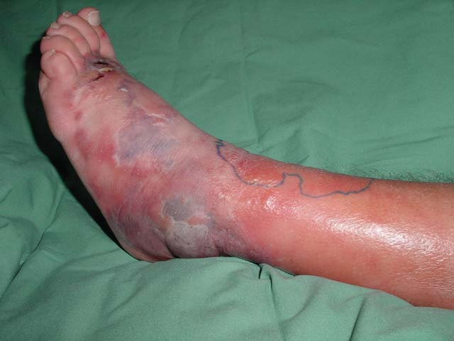
อาการที่พบบ่อยของเซลล์เนื้อเยื่ออักเสบคือ ผิวหนังบวมและแดง ซึ่งรอยโรคอาจเป็นผื่นเรียบ (รูปที่ 1) ขอบเขตไม่ชัดเจนและขยายวงกว้าง มักพบต่อมน้ำเหลืองโตเจ็บ ร่วมกับไข้ หนาวสั่น อ่อนเพลีย leukocytosis
ในบางโอกาสการติดเชื้ออาจรุนแรงและแพร่เข้าสู่ระบบเลือดหรือระบบน้ำเหลือง การติดเชื้อแบคทีเรียในเลือดพบได้ถึงร้อยละ 30 ของการเกิดเซลล์เนื้อเยื่ออักเสบ ในผู้สูงอายุการติดเชื้อที่ระยางค์ส่วนล่างของร่างกายอาจทำให้เกิด thrombophlebitis ส่วนอาการแทรกซ้อนอื่นๆ ที่อาจเกิดขึ้นคือ local abscess, osteomyelitis และ septic arthritis เป็นต้น
รูปที่ 1 แสดงการติดเชื้อเนื้อเยื่ออักเสบ

ตารางที่ 3 แสดงเชื้อที่ก่อโรคและอาการทางคลินิกที่สอดคล้อง
เชื้อที่ก่อโรค | อาการแสดงทางคลินิก
Group A streptococci, Clostidium perfringens | - Aggressive spreading lesions, shot incubation period  - ผลการเพาะเชื้อมักให้ผล negative
Aerobic and anaerobic flora | - Acute cellulitis (eg. DM pt.,vascular insufficiency pt.), warmth, redness, crepitus, gangrene  - ผลการเพาะเชื้อช่วยในการวินิจฉัยและรักษา
Haemophilus influenzae | - มักเกิดในเด็ก 1-5 ปี, blue-red to purple-red lesion, edema, induration involve face, neck or upper extremities, fever, leukocytosis  - 80% blood culture positive, 50% gram strain positive

แนวทางการรักษา
เป้าหมายของการรักษาเซลล์เนื้อเยื่ออักเสบ คือ การกำจัดการอักเสบให้รวดเร็วที่สุดและการป้องกันไม่ให้เกิดอาการแทรกซ้อนอื่นๆ การเลือกใช้ยาต้านจุลชีพขึ้นอยู่กับเชื้อที่เป็นสาเหตุก่อโรค โดยพิจารณาจากอาการแสดงทางคลินิก
การดูแลเฉพาะที่ (local care) เช่น การยกบริเวณติดเชื้อให้สูงหรืองดการเคลื่อนไหวจะช่วยบรรเทาอาการบวม การประคบด้วยน้ำเกลือเย็นช่วยบรรเทาอาการปวด และหลังจากนั้นให้ประคบด้วยไอน้ำจะช่วยเคลียร์รอยโรค การผ่าหรือการเจาะแผลเพื่อระบายหนองไม่ค่อยนิยมในการติดเชื้อชนิดนี้
การเลือกใช้ยาต้านจุลชีพ
ลักษณะอาการแสดงทางคลินิกของเซลล์เนื้อเยื่ออักเสบจาการติดเชื้อ streptocooci และ staphylococci มักไม่แตกต่างกัน การเลือกใช้ยาต้านจุลชีพเบื้องต้นในการรักษา(ตารางที่ 4) จึงแนะนำให้ใช้ยาฉีด oxacillin หรือ nafcillin ในรายที่มีการติดเชื้อรุนแรงและให้ใช้ dicloxacillin ซึ่งเป็นยารับประทานในรายที่มีความรุนแรงระดับต่ำถึงปานกลาง และยังไม่มีผลการเพาะเชื้อยืนยัน ระยะเวลาการรักษาส่วนใหญ่ใช้เวลาประมาณ 7-10 วัน หากวินิจฉัยถูกต้องหรือไม่พบปัญหาจากการดูดซึมหรือบริหารยา ผู้ป่วยส่วนใหญ่จะมีอาการดีขึ้นอย่างรวดเร็ว
ในผู้ป่วยที่มีประวัติการแพ้ยา penicillin อาจเปลี่ยนไปใช้ยา erythromycin หรือ first generation cephalosporin (eg cephazolin 1-2g q 6-8 hr.) ทดแทน ในรายที่มีการติดเชื้อไม่รุนแรงอาจใช้ยารับประทาน (eg. cefadroxil 500 mg bid, cephalexin 250-500 mg qid) ส่วนยาอื่นในกลุ่ม cephalosporins หรือยา azithromycin clarithromycin สามรถนำมาใช้รักษาได้แต่อาจมีราคาแพงเกินไปและไม่คุ้มในการเลือกนำมารักษา ในผู้ป่วยกลุ่มนี้หากวินิจฉัยแล้วว่าการติดเชื้อเกิดจากสายพันธุ์ที่ดื้อต่อยา methicillin ให้พิจารณาใช้ยาฉีด vancomycin (ตารางที่ 5)
ยารับประทานกลุ่ม fluoroquinolones มีประสิทธิผลใกล้เคียงกับยาฉีดกลุ่ม cephalosporins ในการรักษาการติดเชื้อบริเวณเนื้อเยื่ออ่อนจากเชื้อแบคทีเรียแกรมบวก แต่อย่างไรก็ตามเนื่องจากมีรายงานการดื้อยาในกลุ่ม fluoroquinolones สูงการใช้ยาจึงควรมีการเพาะหาความไวของเชื้อด้วย สำหรับเชื้อแบคทีเรียแกรมลบหรือการติดเชื้อหลายชนิด การเลือกใช้ยาต้านจุลชีพควรพิจารณาจากผลการย้อมเชื้อ และควรมีการกำจัดหนองและเศษซากเนื้อตายออกด้วย ยาที่แนะนำให้ใช้คือ ยา
กลุ่ม aminoglycosides หรือยากลุ่ม first-,second generation cehalosporins หรือหากมีการติดเชื้อแกรมบวกร่วมด้วยควรพิจารณาเพิ่มยากลุ่ม penicillin ส่วนยาที่มีประสิทธิภาพในการรักษาทั้งเชื้อแกรมบวกและแกรมลบคือ ยา ceftazidime หรือยากลุ่ม fluoroquinolones
ในรายที่เจ็บป่วยรุนแรงควรเลือกใช้ยากลุ่ม beta-lactam ที่มี beta-lactamase inhibitor ประกอบด้วยหรือเลือกยา
กลุ่ม carbapenem โดยระยะเวลาในการรักษาอาจยาวนานขึ้น 10-14 วัน
สำหรับการติดเชื้อที่สงสัย H. influenzae ในเด็กและผู้ใหญ่มีความคล้ายคลึงกัน ให้พิจารณาใช้ยา ampicillin หรือ amoxicillin นาน 7-10 วัน หากติดเชื้อรุนแรงอาจพิจารณาให้ยาในรูแบบฉีดเข้าทางหลอดเลือดดำส่วนทางเลือกอื่นๆ ได้แก่ cefuroxime, ceftriaxone หรือ cefotaxime

ตารางที่ 4 แนวทางการรักษาเบื้องต้นสำหรับเซลล์เนื้อเยื่ออักเสบจำแนกตามเชื้อที่ก่อโรค
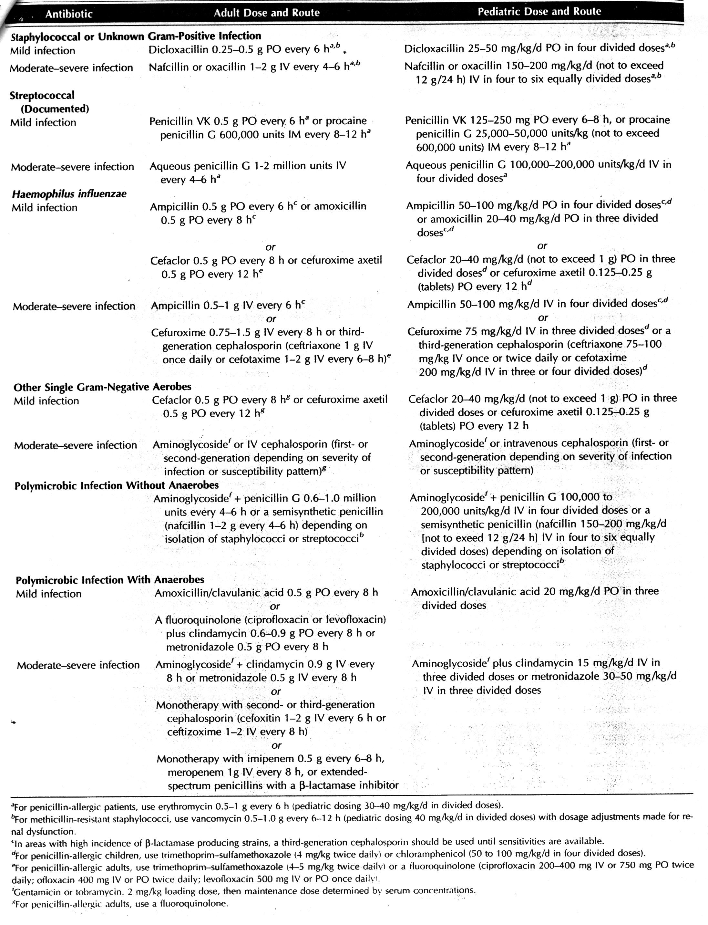

ตารางที่ 5 แสดงเชื้อที่เป็นสาเหตุและแนวทางการรักษาเซลล์เนื้อเยื่ออักเสบ
Causative organisms | Treatment
Most common:  Group A beta-hemolytic streptococci  Staphylococcus aereus  Immunocompromised host:  Escherichia coli  Klebsiella pneumoniae  Pseudomonas aeruginosa | Local care: cleansing, irrigation of the area  Antibiotics: (duration 7-10 days or 4-5 day after afebrile)  Mild  - Cloxacillin 250-500 mg PO Q 6 hr  - Dicloxacillin 125-250 mg PO Q 6 hr  (severe cloxacillin,dicloxacillin 500 mg upto 1000 mg q 6 hr)  - Clindamycin 150-450 mg PO Q 6 hr  Moderate-severe  - Penicillin G 2 MU IV q 6 hr  - Nafcillin 2 gm IV q 6 hr  - Cefazolin 2 gm IV q 8 hr  - Clindamycin 600mg PO Q 8 hr  - Erythromycin 500 IV q 8 hr  - Vancomycin 1000 IV q 12 hr (15 mg/kg/dose)
Topical ATBs:
Controversial except mupirocin produces positive bacteriologic result over placebo.
Intravenous(IV) drug abuser:  Staphylococcus aereus  S. pyogenes and gram negative  Pseudomonas aeruginosa | Antibiotics: (duration 10 days or 2 wks if slowly response  - Nafcillin 2 gm IV q 6 hr + Gentamicin 2 mg/kg IV q 8 hr  - Ciprofloxacin 400 mg IV q 12 hr (500 mg PO q 12 )  - Cefotaxime 1-2 gm IV q 8 hr  - Ceftriaxone 1-2 gm IV q 24 hr

ผู้ป่วยที่ติดยาเสพติดแบบฉีดเข้าเส้น ประมาณ 25-35% มักมีการติดเชื้อที่ระบบเลือด การตรวจเพาะเชื้อจากหนองอาจมีความจำเป็นมาก ยาที่เลือกใช้ควรพิจารณายาฉีด penicillin ที่มีฤทธิ์ antistaphtlococcal effect ร่วมกับยากลุ่ม aminoglycosides เนื่องจากผู้ป่วยอาจมีความเสี่ยงต่อการติดเชื้อหลายชนิด หากติดเชื้อราร่วมด้วยอาจพิจารณาใช้ยาต้านเชื้อยาร่วมในการรักษาเช่น amphotericin B หรือยากลุ่ม azole (fluconazole, itraconazole)

Erysipelas (ไฟลามทุ่ง)
จัดเป็นการติดเชื้อเฉพาะที่ในชั้นหนังแท้และชั้นไขมันตามลำดับ ไฟลามทุ่งต่างกับเซลล์เนื้อเยื่ออักเสบคือ มักเกี่ยวพันกับระบบน้ำเหลืองและการอักเสบผิวหนังของการติดเชื้อไฟลามทุ่งมักอยู่ตื้นกว่า จึงเห็นเป็นผื่นสีแดงจัด เกิดขึ้นในเด็กเล็กๆ เด็กโตและคนสูงอายุ
เชื้อที่เป็นสาเหตุของการเกิดไฟลามทุ่ง
เชื้อที่เป็นสาเหตุมักเกิดจาก S. pyogenes และเชื้อ streptococci สายพันธุ์อื่นๆ รวมถึงเชื้อ S. aereus ด้วย

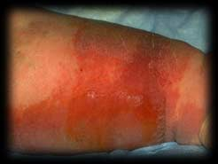
อาการแสดงทางคลินิก
การติดเชื้อมักเกี่ยวเนื่องกับระบบน้ำเหลือง โดยขอบเขตของโรคจะเห็นได้ชัดเจน มีการยกตัวหรือบวมขึ้นของผิวหนัง อาจเกิดการอุดตันของทางเดินน้ำเหลืองทำให้เกิดการบวม (รูปที่ 2) มักเกิดบริเวณใบหน้าและหนังศีรษะ ตามด้วยมือและอวัยวะสืบพันธุ์ อาจเกิดจากกาติดเชื้อจากบาดแผลเล็กๆ ที่ผิวหนัง ส่วนใหญ่ 1 ใน 3 ผู้ป่วยมักมีการติดเชื้อที่ระบบทางเดินหายใจจากเชื้อ streptococcal มาก่อน
รูปที่ 2 แสดงการติดเชื้อไฟลามทุ่ง
แนวทางการรักษา
เป้าหมายของการรักษาไฟลามทุ่ง คือ การกำจัดเชื้อที่เป็นสาเหตุ
การรักษาอาจพิจารณาใช้ยา procaine penicillin G 600,000 U IM วันละ 2 ครั้งหรือยารับประทาน Penicillin V 250-500 mg bid-qid นาน 7-10 วัน ในรายที่ติดเชื้อรุนแรงแนะนำให้ใช้ penicillin G 2-8 ล้านยูนิต/วัน และให้พักรักษาตัวในโรงพยาบาล การติดตามผลการรักษาอาการมักดีขึ้นใน 24-48 ชม. หลังได้รับยา ผู้ป่วยที่แพ้ penicillin แนะนำให้ใช้ยา erythromycin

ตารางที่ 6 แสดงเชื้อที่เป็นสาเหตุและแนวทางการรักษาไฟลามทุ่ง
Causative organisms | Treatment
gr. A Streptococci (prodomal respiratory infection)  gr. B, C, G Streptococci (children) | Antibiotics: (duration 7-10 days)  Penicillin V 250-500 mg PO q 6 hr  Erythromycin 250-500 mg PO q 6 hr  TMP/SMX 1 DS PO q 12 hr (child 8-10 mg TMP)  Penicillin G 1 MU IV Q 6 hr

Impetigo (โรคพุพอง)
โรคพุพองจัดเป็นโรคติดเชื้อที่ผิวหนังอีกโรคหนึ่ง ส่วนใหญ่มักเกิดในช่วงที่มีอากาศร้อนและชื้น ซึ่งแบคทีเรียบริเวณผิวหนังเจริญได้ดี อาจเรียกว่า impetigo contagiosa มักเกิดขึ้นในเด็กและสามารถแพร่ระบาดได้อย่างรวดเร็วในหมู่พี่น้องที่มีการสัมผัส ใกล้ชิดกันหรือตามสถานรับเลี้ยงเด็ก

เชื้อที่เป็นสาเหตุของการเกิดโรคพุพอง
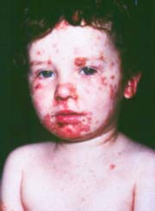
เชื้อที่เป็นสาเหตุมักเกิดจากเชื้อ gr. A streptococci รู้จักกันในนาม streptococcal impetigo หรือ impetigo contaginosa เชื้ออื่นๆ เช่น S. aereus อาจพบได้ประมาณ 10% ของผู้ป่วย
อาการแสดงทางคลินิก
อาการอาจเริ่มจากมีตุ่มน้ำใส (vesicles) และกลายเป็นตุ่มหนองที่ใหญ่ขึ้น (pus-filled blister) พร้อมจะแตกได้ตลอดเวลา เหลือเป็นรอยถลอกสีแดง ลักษณะเด่นของของไปลามทุ่งที่ช่วยในการวินิจฉัยคือ เมื่อแผลแตกออกหนองจะแห้ง แข็ง สีออกเหลืองทอง (golden-yellow crusts) มีอาการคันมากและเมื่อเกาจะทำให้การติดเชื้อลุกลามออกไป ส่วนใหญ่พบที่ใบหน้า แขน ขาของผู้ป่วย(รูปที่ 3) ผื่นผิวหนังที่มีลักษณะคล้ายกันคือ Ecthyma ซึ่งเป็นการติดเชื้อเฉพาะที่ที่ลึกลงไปถึงชั้นหนังแท้ มักเกิดจากยุงกัดแล้วเกาทำให้เห็นแผลเล็กๆ แต่ลึกลงไป (punch-out ulcer) และมีสะเก็ดแห้งสกปรกคลุมอยู่ที่ผิว การรักษาเหมือนในราย impetigo contagiosa
รูปที่ 3 แสดงการติดเชื้อโรคพุพอง

แนวทางการรักษา
เป้าหมายของการรักษาโรคพุพอง คือ การกำจัดเชื้อที่เป็นสาเหตุ
การเลือกใช้ยาปฏิชีวนะมีความคล้ายคลึงกับการรักษาไฟลามทุ่ง ยากลุ่ม penicillin จัดเป็นทางเลือกหลัก อาจพิจารณาเป็นยารับประทานหรือยาฉีดได้ตามความเหมาะสม (ตารางที่ 7) เช่น benzathine penicillin G 300,000-600,000 U IM ครั้งเดียวในเด็กหรือขนาด 1.2 ล้านยูนิตในผู้ใหญ่ หากรับประทานยา penicillin V หรือ erythromycin ควรให้นาน 10 วัน การพิจารณาให้อาบน้ำอุ่น ชำระร่างกายและฟอกสบู่วันละ 2-3 ครั้ง จะช่วยในการกำจัดคราบสะเก็ดหนองออกได้ หากได้รับการรักษาที่เหมาะสมจะไม่เกิดแผลเป็นที่ผิวหนัง ควรแนะนำให้ผู้ป่วยตัดเล็บให้สั้น เพื่อป้องกันการเกาและกลับเป็นซ้ำใหม่ของโรค ในบางกรณีผู้ป่วยอาจเกิดอาการแทรกซ้อนที่สำคัญคือ ไตอักเสบอย่างเฉียบพลัน(acute glomerulonephritis) ได้
ตารางที่ 7 แสดงเชื้อที่เป็นสาเหตุและแนวทางการรักษาโรคพุพอง
Causative organisms | Treatment
gr. A beta hemolytic Streptococci  S. aereus | Local care: ชำระล้างร่างกายให้สะอาดด้วยน้ำสบู่หรือน้ำยาฆ่าเชื้อ เช่น น้ำเจือจางด่างทับทิม 1:5,000-1:10,000 วันละ 3-4 ครั้ง  Antibiotics: (duration 10 days)  Penicillin V 250-500 mg PO q 6 hr  Cloxacillin 250-500 mg PO q 6 hr  Dicloxacillin 125-250 mg PO q 6 hr  Erythromycin 250-500 mg PO q 6 hr  TMP/SMX 1 DS PO q 12 hr (child 8-10 mg TMP)  Adult- benzathine penicillin G 1.2 MU IM single dose  Child-benzathine penicillin G 300,000-600,000 U IM SD
ยาฆ่าเชื้อเฉพาะที่โดยทั่วไปมักได้ผลไม่ดีนัก มีเพียงยาตัวใหม่คือ mupirocin ซึ่งสามารถกำจัดเชื้อ Staphylococcus ได้ประมาณ 88% และกำจัด beta-hemolytic streptococci ได้ 100% ส่วนยา hexachlorophene และ bacitracin ได้ผลเพียง 39% ของผู้ป่วยที่ใช้ยา

Lymphangitis (หลอดน้ำเหลืองอักเสบ)
การติดเชื้อเกี่ยวเนื่องกับช่องทางของระบบน้ำเหลืองใต้ผิวหนัง การติดเชื้ออาจเกิดเนื่องมาจากเหตุอื่น เช่น แผลจากการฉีดยาหรือรอยโรคที่ผิวหนังอื่น
เชื้อที่เป็นสาเหตุของการเกิดหลอดน้ำเหลืองอักเสบ
เชื้อที่เป็นสาเหตุอาจเกิดจาก gr. A streptococci หรืออาจเกิดจากเชื้อ S.aereus และ Pasteurella multocida
อาการแสดงทางคลินิก
อาการทางผิวหนัง อาจตรวจพบรอยแดงเป็นเส้นจากรอยโรคเริ่มต้นยาวถึงต่อมน้ำเหลืองข้างเคียงซึ่งเป็นอาการแสดงที่ช่วยในการวินิจฉัย ต่อมน้ำเหลืองโตขึ้น อาจมีอาการบวมและกดเจ็บบริเวณระยางค์ข้างเคียง เกิดกระบวนการอักเสบ อาการทางระบบหมุนเวียน (systemic) อาจแสดงก่อนหรือหลังอาการทางผิวหนังก็ได้ เช่น ไข้ หนาวสั่น อ่อนเพลีย ปวดศีรษะ leukocytosis เป็นต้น
แนวทางการรักษา
เป้าหมายของการรักษาหลอดน้ำเหลืองอักเสบ คือ การกำจัดเชื้อที่เป็นสาเหตุให้เร็วที่สุดและป้องกันการเกิดอาการแทรกซ้อนทางระบบหมุนเวียนภายในร่างกาย
ยากลุ่ม penicillin จัดเป็นทางเลือกหลัก ควรพิจารณายาฉีด penicillin G ในรายที่มีอาการรุนแรง การตอบสนองต่อการรักษามักเกิดขึ้นหลังเริ่มได้รับยาปฏิชีวนะ 24 ชม. ควรให้ยาฉีดติดต่อกันประมาณ 48-72 ชม. จึงพิจารณายารับประทาน penicillin V ต่อจนครบ 10 วัน

Bacterial diabetic foot infection
การเกิดแผลและติดเชื้อที่เท้าเป็นอาการแทรกซ้อนที่สำคัญของผู้ป่วยเบาหวาน และเป็นสาเหตุใหญ่ที่ทำให้ต้องเข้ารับการรักษาในโรงพยาบาล หากได้รับการดูแลไม่ถูกต้องเหมาะสมอาจเป็นเหตุให้ผู้ป่วยต้องตัดเท้าหรือขาทิ้งทำให้เกิดความพิการขึ้น ในแต่ละปีผู้ป่วยเบาหวานที่ต้องตัดขาทิ้งเนื่องจากการติดเชื้อคิดเป็นถึงร้อยละ 50 ของผู้ป่วยที่พิการทั้งหมดที่ต้องตัดขาทิ้งโดยมิได้เกิดจากอุบัติเหตุ
กลไกการเกิดโรค กลไกการเกิดแผลเชื่อว่าเกิดจากปัจจัยหลัก 3 ประการ
- neuropathy
การเปลี่ยนแปลงของระบบประสาทอัตโนมัติ ทำให้ระบบประสาทที่ควบคุมกล้ามเนื้อเล็กๆ ที่ฝ่าเท้าสูญเสียการทำงานไป เสียสมดุลในการเคลื่อนไหว การหลบหลีกอันตรายแย่ลง อีกทั้งการลดลงของระบบประสาทรับความรู้สึกทำให้ความตื่นตัวในการหลีกหนีต่อความเจ็บปวดน้อยลงด้วย ทำให้เกิดแผลได้ง่าย ระบบประสาทซิมพาเทติกอาจถูกทำลายไปบางส่วน การขับเหงื่อเพื่อเพิ่มความชุ่มชื้นของผิวหนังลดลง ทำให้ผิวหนังแห้งและแตกง่าย และนำมาซึ่งการติดเชื้อซ้ำได้
- angiopathy and ischemia
ผู้ป่วยที่เป็นเบาหวานเกิด atherosclerosis ได้เมื่ออายุน้อยเทียบกับผู้ป่วยปกติ ซึ่งการเกิดอาจเกิดได้ทั้งหลอดเลือดขนาดเล็ก (microangiopathy) หลอดเลือดขนาดใหญ่ (macroangiopathy) นำมาซึ่งการขาดเลือดในระดับต่างๆ
ผิวหนังถูกทำลายง่ายและก่อให้เกิดการติดเชื้อ
3. immunologic defect ผู้ป่วยเบาหวานทั่วไปมักมีระดับภูมิต้านทาน ระดับ immunoglobulins และการตอบสนองต่อ antibody ปกติ แต่มักมีความผิดปกติของระบบ phagocytosis ซึ่งเกี่ยวเนื่องโดยตรงกับระบบภูมิคุ้มกันแบบพึ่งเซลล์ (cell-mediated immunity) อาจเนื่องมาจาก angiopathy ทำให้เกิดการขาดออกซิเจน กลไกการรักษาภาวะติดเชื้อและการหายของบาดแผลจึงแย่ลง
เชื้อที่เป็นสาเหตุของการเกิด Bacterial diabetic foot infection
เชื้อที่เป็นสาเหตุอาจเกิดจากเชื้อหลายชนิด เชื้อส่วนใหญ่เกิดจาก S. aereus, streptococci, aerobic gram-negative bacilli เป็นต้น (ตารางที่ 8) นอกจากนี้ในปัจจุบันพบว่าเชื้อ anaerobes ก็เป็นสาเหตุหลักในการติดเชื้อของผู้ป่วยเช่นกัน

ตารางที่ 8 แสดงชนิดของเชื้อแบคทีเรียที่แยกได้จาก diabetic foot
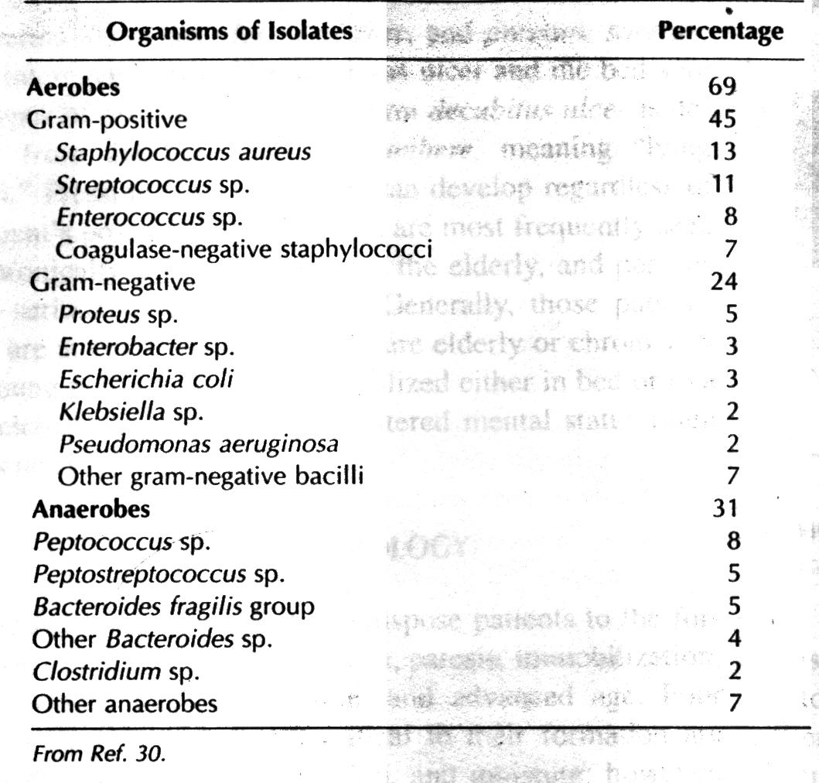
การเพาะเชื้อเพื่อหาความไวต่อยาปฏิชีวนะมีความจำเป็นอย่างมากต่อการติดเชื้อประเภทนี้ แต่พบว่าการเก็บตัวอย่างจากบริเวณผิวหนังส่วนบนมักไม่มีความสัมพันธ์กับตัวอย่างที่ได้จากแผลหรือหนองส่วนลึก (biopsy or neddle aspiration) ซึ่งจะได้ความแม่นยำและจำเพาะเจาะจงกว่า เนื่องจากบาดแผลมักมีการติดเชื้อทั้งชนิดที่ใช้ออกซิเจนและไม่ใช้ออกซิเจนร่วมกัน
อาการแสดงทางคลินิก
การติดเชื้อที่เท้าของผู้ป่วยเบาหวานมักมีความรุนแรงและลุกลามได้ง่าย การติดเชื้ออาจเกิดบริเวณเล็บและเนื้อเยื่อใต้เล็บ (paronychia) ง่ามนิ้วเท้าหรือกลางฝ่าเท้าโดยผู้ป่วยไม่รู้สึกเจ็บ(รูปที่ 4) แผลของผู้ป่วยอาจกลายเป็นเซลล์เนื้อเยื่ออักเสบชนิดเนื้อเน่าตาย (necrotizing cellulitis) หรือติดเชื้อเข้าระบบกระดูกกลายเป็น osteomyelitis ได้ ซึ่งภาวะ osteomyelitis นี้มักพบได้ถึง 30-40% ของผู้ป่วยและจัดเป็นภาวะแทรกซ้อนที่รุนแรงและอันตรายอย่างยิ่ง
แนวทางการรักษา
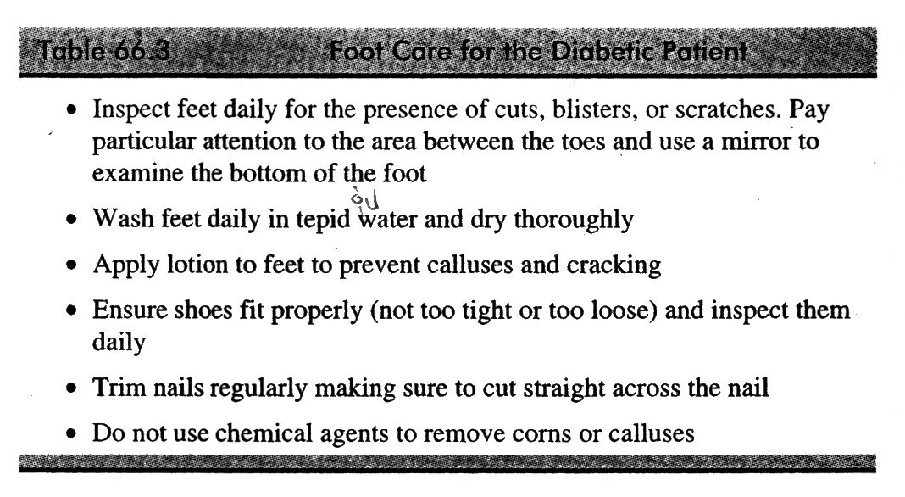
เป้าหมายของการรักษา Bacterial diabetic foot infection คือ รักษาส่วนของระยางค์ที่ไม่มีการติดเชื้อให้สามารถทำงานได้อย่างปกติมากที่สุดและป้องกันการติดเชื้อเพิ่มเติมหรืออาการแทรกซ้อนที่อาจเกิดขึ้น
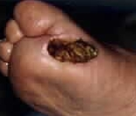
รูปที่ 4 แสดงแผลติดเชื้อที่เท้าในผู้ป่วยเบาหวาน

ตารางที่ 9 แสดงแนวทางการรักษาแผลที่เท้าผู้ป่วยเบาหวาน

ผู้ป่วยที่เป็นเบาหวานเกิด atherosclerosis ได้เมื่ออายุน้อยเทียบกับผู้ป่วยปกติ ซึ่งการเกิดอาจเกิดได้ทั้งหลอดเลือดขนาดเล็ก (microangiopathy) หลอดเลือดขนาดใหญ่ (macroangiopathy)
การรักษาที่ถูกต้องควรมีการดำเนินการควบคู่กันไประหว่างการดูแลบาดแผลและการให้ยาปฏิชีวนะ (ตารางที่ 9) ซึ่งจะได้ผลสำเร็จสูงถึง 90% การดูแลบาดแผลให้สะอาดอยู่เสมอ เช่น การเปลี่ยนผ้าปิดแผลบ่อยๆ (วันละ 2-3 ครั้ง) กำจัดเนื้อที่ตายออก จะช่วยให้แผลหายเร็วขึ้น ผู้ป่วยควรมีการรักษาโรคเบาหวานด้วยการควบคุมระดับน้ำตาลให้เข้มงวดขึ้น นอนพัก ยกขาให้สูงขึ้น ฯลฯ
หากมีการติดเชื้อไม่รุนแรง(mild) หรือไม่มีอาการแทรกซ้อน อาจให้การรักษาแบบผู้ป่วยนอก ยาปฏิชีวนะแบบรับประทาน เช่น cefaclor, cephalexin, fluoroquinolones, clindamycin หรือ amoxicilin/clavulanic acid มีรายงานว่ามีประสิทธิผลการรักษา 60-85% โดยควรมีการประเมินถึงประสิทธิภาพหลังจากเริ่มใช้ยาแล้ว 48-72 ชม. และให้การรักษาติดต่อกัน 10-14 วัน (ตารางที่ 10)
ผู้ป่วยที่มีการติดเชื้อปานกลางถึงรุนแรง (moderate-severe) ควรให้การรักษาโดยอาจพิจารณาเลือกใช้ยาที่ครอบคลุมเชื้อหลายชนิดรวมทั้ง anaerobes ด้วย (ตารางที่ 2) บางครั้งการรักษาอาจใช้ระยะเวลาอย่างต่ำ 21 วัน แต่หากมีการติดเชื้อเข้าระบบกระดูกการรักษาอาจยาวนานขึ้นถึงมากกว่า 6 สัปดาห์

ตารางที่ 10 แสดงเชื้อที่เป็นสาเหตุและแนวทางการรักษา Bacterial diabetic foot infection
Causative organisms | Treatment
S. aereus, S. epidermidis, E. faecalis  Streptococci sp., Enterococcus sp.  Peptostreptococcus sp.  Bacteroides sp. | Local care: Drainage, Surgery, Debridement  Antibiotics: (duration 14-21 days)  - Clindamycin 600 mg IV q 8 hr + Gentamicin 2 mg/kg IV q 8 hr (6 mg/kg IV q 24 hr)  - Cefoxitin 1-2 gm IV q 6 hr  - Cefotetan 1-2 gm IV q 12 hr  - Ceftizoxime 1-2 gm IV q 8 hr  - Cefometazole 1-2 gm IV q 8 hr  - Piperacillin (esp. Enterococcus ) 1-2 gm IV q 4-6 hr

ผู้ป่วยที่แพ้ย่า penicillin อาจพิจารณาใช้ metronidazole หรือ clindamycin ร่วมกับยากลุ่ม fluoroquinolones, aztreonam หรือ third generation cephalosporins สำหรับเชื้อแกรมบวกที่ดื้อยาอาจพิจารณาใช้ vancomycin ในการรักษา และเนื่องจากผู้ป่วยเบาหวานมีแนวโน้มที่ไตบกพร่องอยู่แล้ว การใช้ยากลุ่ม aminoglycosides อาจต้องให้ความระมัดระวังเป็นพิเศษหรือหลีกเลี่ยงในการใช้

การติดเชื้อที่แผลกดทับ (Infection pressure sores)
แผลกดทับอาจเรียกได้หลายแบบ เช่น decubitus ulcer, bed sore, pressure sore เกิดเนื่องการกดทับของเนื้อเยื่อเป็นเวลานานๆ เช่น ผู้ป่วยที่ต้องนอนพักรักษาตัวตลอดเวลา ผู้ป่วยที่ต้องนั่งรถเข็น ผู้ประสบอุบัติเหตุของไขสันหลัง ผู้ป่วยสูงอายุ ผู้ป่วยที่เคลื่อนไหวไม่ได้ เป็นต้น

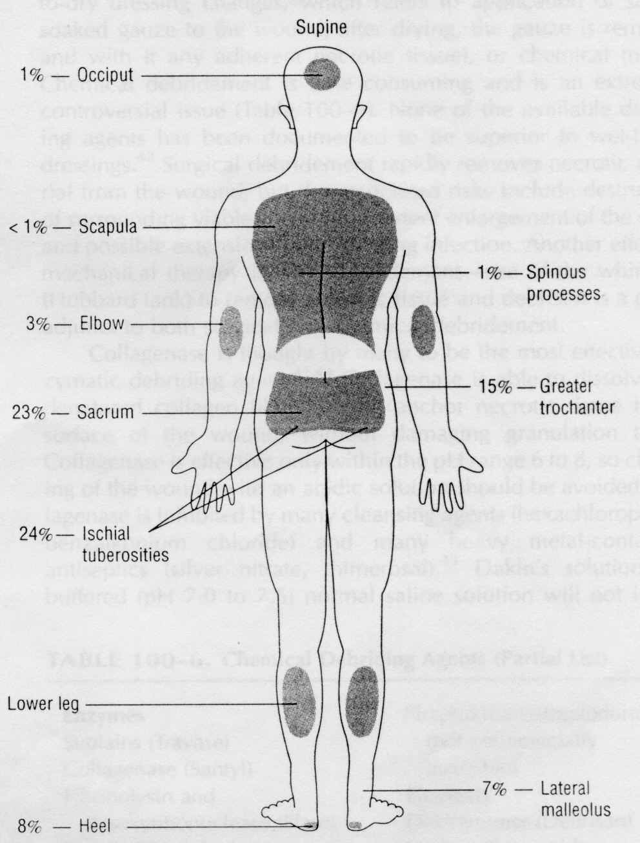
กลไกการเกิดโรค
มีปัจจัยหลายอย่างที่ทำให้เกิดแผลกดทับ ปัจจัยหลักที่สำคัญเชื่อว่าเกิดจาก 4 ปัจจัยคือ แรงกด(pressure) แรงเฉือน(shearing force) การเสียดสี(friction) และความชื้น(moisture) ซึ่งปัจจัยเหล่านี้ล้วนสนับสนุนให้เกิดการอุดตันของหลอดเลือด การทำลายของเนื้อเยื่อและการเพิ่มความเสี่ยงของการติดเชื้อทั้งสิ้น ตำแหน่งต่างๆ ของการเกิดแผลมักขึ้นกับแรงโน้มถ่วงของโลกและการจัดท่าทางของร่างกาย (รูปที่ 5)
การศึกษาวิจัยพบว่าหากมีการเปลี่ยนท่าของผู้ป่วยทุก 2 ชม. จะช่วยลดการเปลี่ยนแปลงของเนื้อเยื่อลดลงได้ ผู้ป่วยที่มีปัญหาเรื่องการกลั้นปัสสาวะไม่อยู่เนื่องจากความชื้นที่หมักหมม อาจเพิ่มความเสี่ยงของการเกิดแผลกดทับขึ้นถึง 5 เท่า

รูปที่ 5 แสดงบริเวณที่อาจเกิดแผลกดทับ

อาการแสดงทางคลินิก
เนื่องจากแรงโน้มถ่วงของโลกลักษณะของบาดแผลที่ผิวหนังอาจแสดงให้เห็นเพียงเล็กน้อย แต่เนื้อเยื่อภายในอาจได้รับบาดเจ็บมาก บาดแผลที่เกิดขึ้นอาจมีลักษณะเป็นรูปกรวย (conical nature) (รูปที่ 6,7) ตามส่วนต่างๆ ของร่ากาย มากกว่า 95% มักเกิดที่ระยางค์ส่วนล่างของร่างกาย มีการจัดระดับของความรุนแรงได้เป็น 4 ระดับตาม Shea and 1989 nationalpresure ulcer advisory panel (ตารางที่ 10) โดยประเมินจากความลึกของชั้นผิวหนังที่เกิดแผล

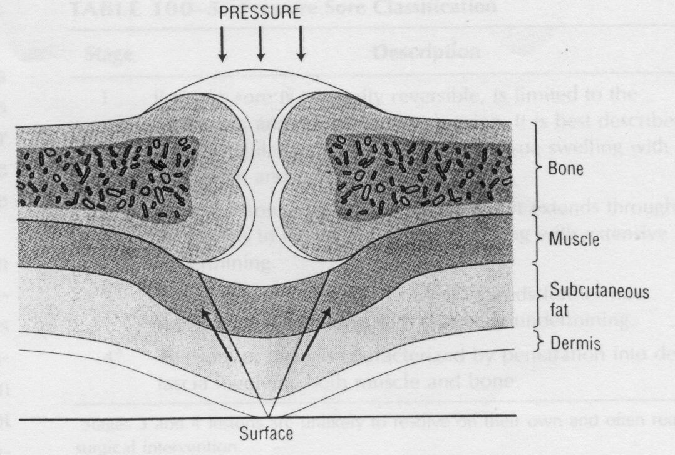
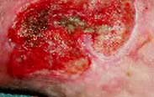

รูปที่ 6 แสดงลักษณะการกระจายแรงและการเกิดบาดแผลกดทับ รูปที่ 7 แสดงแผลกดทับข้อเท้า

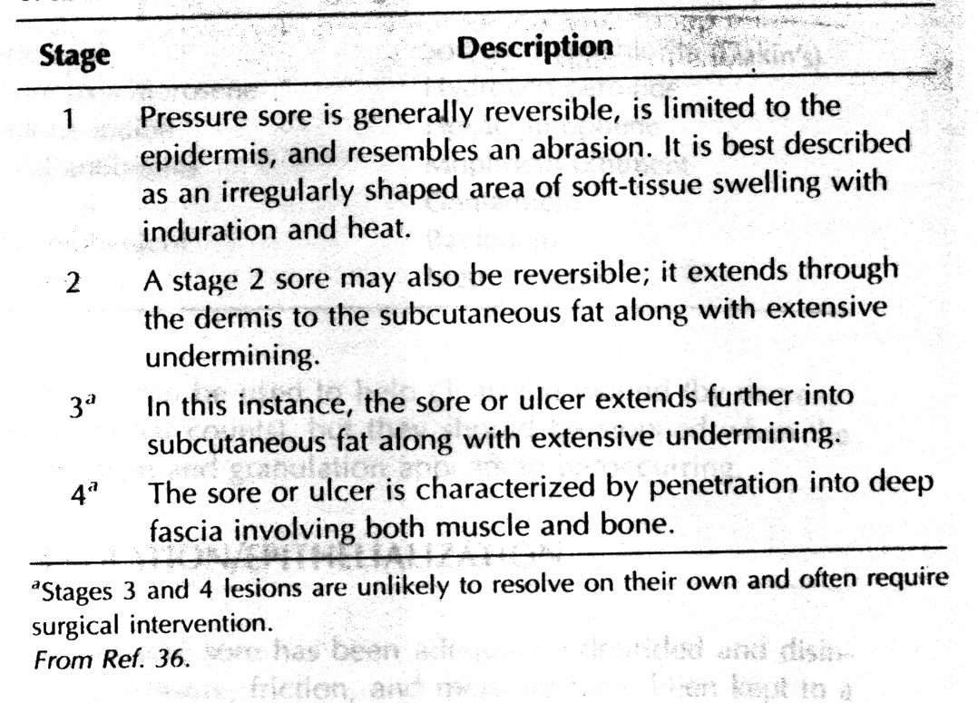
ตารางที่ 11 แสดงการจำแนกระดับความรุนแรงของแผลกดทับ

แนวทางการรักษา
การป้องกัน การป้องกันการเกิดแผลจัดเป็นแนวทางที่สำคัญ ได้ประสิทธิภาพและประหยัดที่สุด เช่น การลดแรงเฉือนและแรงเสียดสีโดยการปรับท่านอนที่เหมาะสม ไม่ปรับหัวเตียงให้สูงเกินไป หรือการทำความสะอาดบ่อยๆ ในรายที่กลั้นปัสสาวะไม่อยู่จะช่วยลดการเกิดแผลกดทับ การคลายการกดทับโดยพลิกตัวผู้ป่วยครั้งละ 5 นาทีทุก 2 ชม. ช่วยลดการเกิดแผลกดทับได้
เป้าหมายของการรักษาแผลกดทับ คือ การทำความสะอาดและกำจัดสิ่งแปลกปลอมหรือสิ่งสกปรกออกจากบริเวณบาดแผล กระตุ้นแผลให้เกิดการสร้างเนื้อเยื่อซ่อมแซมช่วยให้แผลหายเร็วขึ้น หรือเตรียมแผลให้สะอาดสำหรับการผ่าตัดในรายที่รุนแรง
การรักษา ร้อยละ 30-80 ของผู้ป่วยมีแผลกดทับไม่รุนแรง (ระดับ 1-2) อาจรักษาได้โดยไม่ต้องผ่าตัด แต่หากเกิดแผลระดับรุนแรง (ระดับ 3-4) หรือแผลลุลามถึงพังผืดอาจพิจารณารักษาด้วยการผ่าตัด แนวทางการรักษามีดังต่อไปนี้
- Debridement
ตารางที่ 12 แสดงสารต่างๆ ที่ใช้สำหรับกำจัดเศษหนองในแผลกดทับ

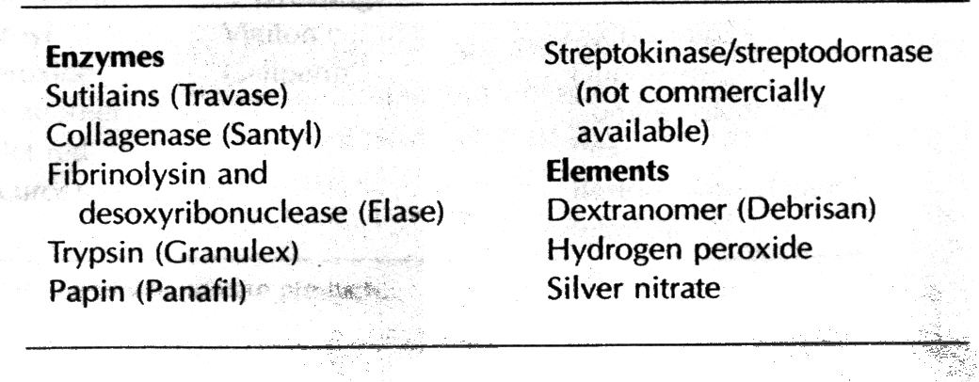
คือการกำจัดเศษซากของเชื้อโรคหรือเนื้อเยื่อที่ตายแล้วออกไป อาจทำได้หลายวิธี เช่น การผ่าตัด การทำ wet-dry dressing หรือการกำจัดโดยสารเคมี (ตารางที่ 12) ซึ่งยังมีข้อโต้แย้งอยู่ว่าไม่ได้มีประสิทธิภาพมากว่าการทำ wet-dry dressing แต่อย่างใด
- Disinfection
ตารางที่ 13 แสดงสารฆ่าเชื้อต่างๆ ที่ใช้สำหรับแผลกดทับ

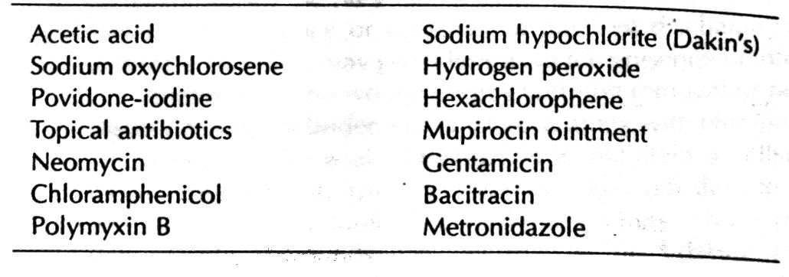
การใช้สารฆ่าเชื้อโรคต่างๆ มักนิยมในแผลเปิด
เช่น น้ำสบู่ ยาฆ่าเชื้อหรือยาปฏิชีวนะชนิดทาผิว เป็นต้น (ตารางที่ 13) แต่ยังไม่มีงานศึกษาวิจัยใดยืนยันถึงประสิทธิภาพ นอกจากนั้นเชื่อว่าการใช้ยาฆ่าเชื้ออาจรบกวรกระบวนการซ่อมแซมของบาดแผล แต่อย่างน้อยการใช้สารฆ่าเชื้อลดจำนวนของเชื้อจุลชีพที่แผลลงได้ดี
- Granulation/Epithelialization
สารที่ช่วยในการกระตุ้นกระบวนการซ่อมแซมของบาดแผลต่างๆ มีอยู่หลายชนิด (ตารางที่ 14,15) กลไกการรักษาใช้หลักการปกป้องบาดแผลจากเชื้อโรค รักษาความชุ่มชื้นของบาดแผลและช่วยทำให้การแลกเปลี่ยนอากาศดีขึ้น การศึกษาวิจัยในสุกรชิ้นหนึ่งพบว่าการใช้ Op-Site® หรือ DuoDerm® ช่วยกระตุ้นการสังเคราะห์ collagen และกระบวนการ reepitherlialization ได้ดีกว่าการทำ wet-dry dressing หรือการไม่ได้ใช้
หากผู้ป่วยมีการติดเชื้อแบคทีเรียซ้ำอาจต้องพิจารณาให้การรักษาด้วยยาปฏิชีวนะชนิดรับประทานหรือฉีดเข้าหลอดเลือดดำนาน 10-14 วัน
ตารางที่ 14 แสดงสารที่ใช้กระตุ้นกระบวนการ granulation และ epithelialization
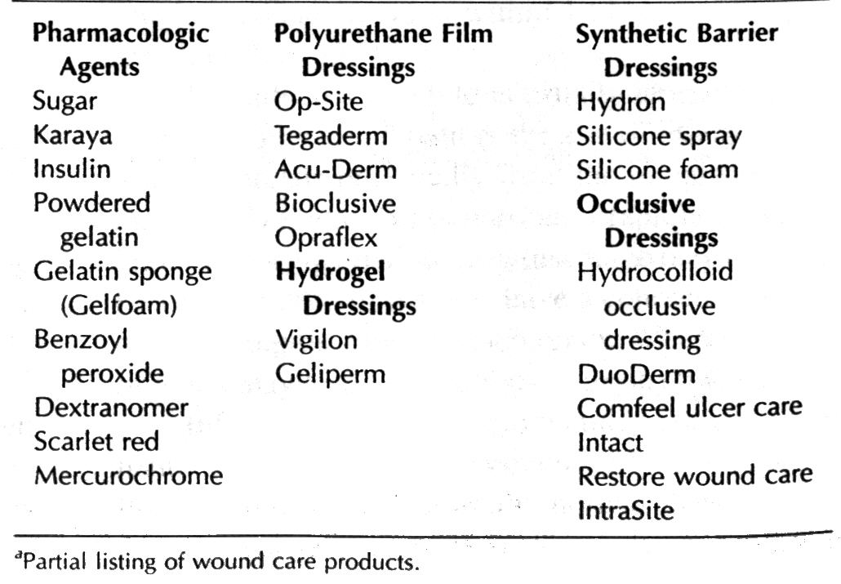

ตารางที่ 15 แสดงตัวอย่างผลิตภัณฑ์กระตุ้นกระบวนการ granulation /epithelialization ที่มี่จำหน่ายในท้องตลาด
Product | Ingradients | Indication/properties
Solcoseryl ®  - 5% cream  - 10% jelly | Heamodialysate from calves | - leg ulcers  - pressure sores in fordridden patients and burns  - promote healing of dry wound
Actovegin ®  - 5% cream  - 5% ointment  - 20% jelly | Deproteinised haemoderivative of calf's blood | - Burns, radioreactions  - torpids ulcer  - secondary healing (infected wounds)  - preoperative treatment of wounds area in transplantation  - activates the oxidative energy metabolism in healing of wounds
Oxoferin® solution | Tetrachlorodecaoxygen anion complex; TCDO | - promote wound healing eg. Infected wound, delayed posttraumatic wound healing, delayed postoperative wound healing, delayed wound healing after amputation, decubitus, tissue preparation for skin grafts  - Phargocytosis stimulation by macrophages and granulocytes  - Improvement of wound debridement by necrolysis and proteolysis  - Formation of a block preventing the growth of anaerobia  - Rise in the pO2 of hypoxic tissue

Infected bite wound
อีกปัญหาหนึ่งที่มีความสำคัญต่อการติดเชื้อของระบบผิวหนังคือ แผลจากการโดนกัด ไม่ว่าเกิดจากสัตว์ เช่น สุนัข แมว กระต่าย กระรอก ฯลฯ หรือมนุษย์ หากไม่ได้รับการแก้ไขอย่างเหมาะสม ล้วนนำมาซึ่งการติดเชื้อที่ผิวหนังและอาจลุกลามและเกิดโรคแทรกซ้อนขึ้นได้ เช่น เซลล์เนื้อเยื่ออักเสบ กระดูกหรือกล้ามเนื้ออักเสบได้
แผลจาการโดนกัดที่พบบ่อย
1. สุนัขกัด พบว่าร้อยละ 2 ของประชากรอเมริกาเคยโดนสุนัขกัด ส่วนใหญ่ถูกกัดบริเวณระยางค์ (ร้อยละ 70) และต้องได้รับการรักษาทันที การดูและรักษาอาจจำแนกกลุ่มผู้ป่วยออกได้สังเขป 2 กลุ่มดังนี้
  - สุนัขกัดภายใน 8-12 ชม. เบื้องต้นผู้ป่วยกลุ่มนี้ควรได้รับการดูแลบาดแผลก่อน ล้างบาดแผลด้วยน้ำสะอาดหรือน้ำสบู่เป็นจำนวนมากจะช่วยลดเชื้อโรค อาจจำเป็นต้องเย็บแผลหรือพิจารณาให้การรักษาโรคพิษสุนัขบ้าหรือการฉีดยากันบาดทะยัก
  - สุนัขกัดนานกว่า 12 ชม. ผู้ป่วยมักมีอาการสัมพันธ์กับภาวะติดเชื้อ เช่น ปวด มีหนอง บวมหรืออาจเกิดเซลล์เนื้อเยื่ออักเสบได้
เชื้อที่เป็นสาเหตุส่วนใหญ่มักเกิดจาก Alpha-hemolytic streptococci, Staphylococci aereus, Pasteuralla multocida ในบางกรณีอาจเป็นชนิด Anaerobic bacteria (Bacteroides spp., Fusobacterium spp.) การใช้ยาปฏิชีวนะมีความจำเป็นในรายที่มีการติดเชื้อ ส่วนใหญ่มักนิยมใช้ยากลุ่ม penicillin หรือ semisynthetic penicillinase-resistant penicillin
(ตารางที่ 16)
การติดเชื้อที่เกิดขึ้นภายใน 24 ชม. มักเกิดเนื่องจากเชื้อ P. multocida ซึ่งควรให้การรักษาด้วยยา penicillin หรือ amoxicillin (ใช้ tetracycline ในผู้ป่วยที่แพ้ penicillin) หรือใช้ penicillin G 1.2 MU IV q 4-6 ชม. ในรายที่การติดเชื้อเกิดขึ้นรุนแรง ระยะเวลาในการรักษาควรนานประมาณ 10-14 วัน ควรหลีกเลี่ยงการใช้ยาในกลุ่ม semisynthetic penicillinase-resistant penicillin เนื่องจากเชื้อ P. multocida มักดื้อต่อยาในกลุ่มนี้
หากการติดเชื้อที่เกินนานกว่า 36-48 ชม. หลังจากถูกกัด เชื่อว่ามักไม่ได้เกิดจากเชื้อ P. multocida แต่มักเกิดจากเชื้อ streptococci หรือ S. aereus การรักษาอาจพิจารณาใช้ยาในกลุ่ม semisynthetic penicillinase-resistant penicillin (dicloxacillin) หรือยาในกลุ่ม first generation cephalosporin(cefuroxime axetil) ได้ โดยให้ยาปฏิชีวนะนาน 10-14 วันเช่นกัน
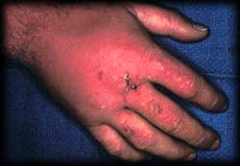
2. แมวกัด ผู้ป่วยที่ถูกแมวกัดหรือข่วนเกิดการติดเชื้อแบคทีเรียซ้ำประมาณร้อยละ 50 ของผู้ป่วยทั้งหมด พบว่าการติดเชื้อส่วนใหญ่เกิดจาก P. multocida ซึ่งอาศัยอยู่ในบริเวณปากและลำคอของแมวนั่นเอง การพิจารณาใช้ยาปฏิชีวนะมีคล้ายคล้ายคลึงกับการรักษาภาวะติดเชื้อเมื่อถูกสุนัขกัด ต่างกันที่เชื้อ P. multocida ที่พบในแมวมักดื้อต่อยา กลุ่ม semisynthetic penicillinase-resistant penicillin หรือยาในกลุ่ม first generation cephalosporin สูงกว่า การเลือกใช้ยาจึงนิยมใช้ amoxicillin หรือ Amoxicillin/Clavulanic acid ทดแทน

รูปที่ 8 รูปแสดงแผลติดเชื้อจากแมวกัด

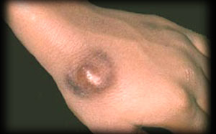
3. คนกัด แผลติดเชื้อจากคนกัดพบว่ามีความรุนแรงกว่าที่เกิดจากสัตว์มาก เช่น แผลเกิดจากการต่อสู้หรือการชกบริเวณปาก แผลที่เกิดจากโดนกัดอย่างรุนแรง เนื่องจากพบว่ามักติดเชื้อแบคทีเรียซ้ำมากกว่าร้อยละ 50 ของแผลที่ถูกกัดทั้งหมด เชื้อที่เป็นสาเหตุส่วนใหญ่ได้แก่ Streptococcyus spp., S. aereus, H. parainfluenzae หรือ K. pneumonia นอกจากนั้นยังพบเชื้อเฉพาะเช่น Eikenella corrodens ซึ่งเป็นเชื้อชนิด anaerobe bacteria ซึ่งพบได้ถึงร้อยละ 30 ของแผลที่ถูกคนกัดทั้งหมด
แผลที่เกิดการติดเชื้อทักบวม มีหนอง และทำให้เคลื่อนไหวลำบาก ผู้ป่วยมักบ่นเจ็บและปวดบริเวณแผลมาก การควรให้การรักษาเฉพาะที่ เช่น ล้างบาดแผล การกำจัดหนองออกหรือเคลื่อนไหวอวัยวะส่วนที่ถูกกัดให้น้อยที่สุด
รูปที่ 9 รูปแสดงแผลติดเชื้อจากคนกัด

การใช้ยาปฏิชีวนะควรพิจารณาใช้ยากลุ่ม penicillin ร่วมกับ semisynthetic penicillinase-resistant penicillin (dicloxacillin) หรือกลุ่ม macrolides หรือ tetracycline ในรายที่แพ้ penicillin นาน 7-14 วัน ควรหลีกเลี่ยงการใช้ยากลุ่ม first generation cephalosporin เช่นเดียวกับแผลติดเชื้อที่ถูกแมวกัด เนื่องจากพบว่าการตอบสนองของเชื้อ E corrodens ไม่แน่นอนและมักดื้อต่อยาในกลุ่มนี้ อาจนำมาซึ่งการล้มเหลวในการรักษา
การป้องกันการติดเชื้อ มีหลายการศึกษาบ่งถึงความจำเป็นในกรณีที่ผู้ถูกสัตว์หรือคนกัดมีความเสี่ยงต่อการเกิดการติดเชื้อแทรกซ้อนต่างๆ เช่น ผู้ที่ภูมิคุ้มกันบกพร่อง ผู้สูงอายุ(อายุ > 50 ปี) แผลลักษณะปากแคบลึก แผลบริเวณมือ เป็นต้น การศึกษาแบบ meta-analysis พบว่าสามารถลดความเสี่ยงของการติดเชื้อได้ โดยยาปฏิชีวนะที่ใช้เป็นชนิดเดียวกับที่ใช้ในการรักษาแต่ระยะเวลาอาจสั้นกว่าาคือประมาณ 4-5 วัน
แผลที่ถูกกัดควรพิจารณาถึงความจำเป็นในการให้การป้องกันโรคกลัวน้ำ (rabie) หรือความจำเป็นในการให้ยากันบาดทะยัก (tetanus prophylaxis) ด้วย โดยพิจารณาจากความสมบูรณ์ของการฉีดวัคซีนในวัยเด็ก และระยะเวลาในการได้รับการกระตุ้นวัคซีน(ตารางที่ 17) ผู้ป่วยมีประวัติได้รับการฉีดวัคซีนครบหรือได้รับการกระตุ้นในระยะเวลา 10 ปีก่อนหน้าถูกกัด การป้องกันการเกิดบาดทะยักอาจไม่มีความจำเป็น หากไม่ทราบประวัติการฉีดวัคซีนหรือภายในรอบ 10 ปีไม่เคยได้รับการฉีดวัคซีนกระตุ้นมาก่อน อาจพิจารณาให้ tetanus toxoid ขนาด 0.5 มล. ฉีดเข้าใต้ผิวหนัง เพื่อป้องกันโรคบาดทะยัก นอกจากนี้อาจนำลักษณะการปนเปื้อนของบาดแผลจากสิ่งสกปรกและความเสี่ยงต่อการติดเชื้อมาร่วมในการพิจารณาด้วย

ตารางที่ 16 แสดงเชื้อที่เป็นสาเหตุและแนวทางการรักษาแผลจากการถูกกัด
Causative organisms | Treatment
Dog bites:  Alpha-hemolytic streptococci  Staphylococci aereus  Pasteuralla multocida  Anaerobic bacteria (Bacteroides spp., Fusobacterium spp.) | Local care: wound irregation  Antibiotics: (duration 10-14 days)  - Penicillin V 250-500 mg PO q 6 hr  - Dicloxacillin 500 mg PO q 6 hr  - Cloxacillin 500 mg PO q 6 hr  - Doxycycline 100 mg PO q 12 hr  - Tetracycline 500 mg PO q 6 hr  - Amoxicillin/Clavulanic acid 500/125 mg PO q 8 hr  Child and pregnancy  - Erythromycin 500 mg PO q 6 hr (poorly P. multocida)
Cat bites:  Pasteuralla multocida (มักดื้อต่อยา penicillin และ 1 st generation cephalosporins) | - Amoxicillin/Clavulanic acid 500/125 mg PO q 8 hr  - Amoxicillin/Clavulanic acid 875/125 mg PO q 8 hr  - Cefuroxime axetil 0.5 gm q 12 hr  - Cefoxitin 1 gm IV q 6 hr  - Cefotetan 1 gm IV q 12 hr
Human bites:  Alpha-hemolytic streptococci  Staphylococci aereus  Eikenella corodens  Corynebacterium subspecices  Bacteroides spp. | Local care: Cleansing, irrigation, debridement, drainage  - Amoxicillin/Clavulanic acid 500/125 mg PO q 8 hr  - Amoxicillin/Clavulanic acid 875/125 mg PO q 8 hr  - Other cephalosporins

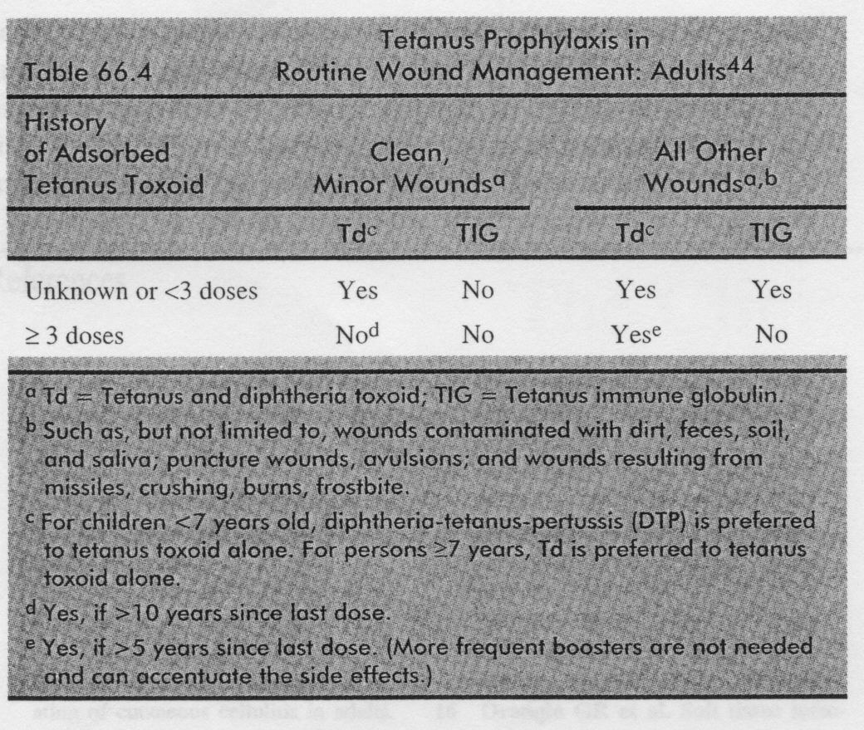
ตารางที่ 17 แนวทางการพิจารณาให้การป้องกันโรคบาดทะยัก

บรรณานุกรม
      - อภิชาติ ศิวยาธร, เมระนี เทียนประสิทธิ์. Common skin infections. ใน: สมยศ จารุวิจิตรรัตนา, ปรียา กุลละวณิชย์, บรรณาธิการ. โรคผิวหนังในเวชปฏิบัติทั่วไป. พิมพ์ครั้งที่ 2. กรุงเทพฯ: ข้าวฟ่าง; 2534. หน้า 31-40.
      - ธวัชชัย เชื้อประไพศิลป์.บรรณาธิการ. การรักษาโรคผิวหนังที่พบบ่อย. พิมพ์ครั้งที่ 1. กรุงเทพฯ: โอ เอส พริ้นติ้งเฮ้าส์; 2536.
      - Danzinger LH, Fish DN. Skin and soft tissue infection. IN: Dipiro JT, Talbert RL, Yee GC, Matzke GR, Well BG, Posey LM, editor. Pharmacotherapy a pathophysiologic approach. 4th ed. Stemford: Appleton & lange; 1999. p. 1686-99.
      - McCormack JP, Brown G. Traumatic skin and soft tissue infection. In: Young LY, Koda-Kimble MA, editors. Applied therapeutics: the clinical use of drugs. 6th ed. Vancouver: Applied therapeutics; 1995. p. 66-1-10.

      - Barone EJ, Jones JC, Schaefer JE, editors. Skin disorders. Philadelpha: Lippincott williams & wilkins; 2000.
      - Talan DA, Citron MD, Abrahamian FM, Moran GJ, Goldstein EJC. Bacteriological analysis of infected dog and cat bites. N Engl J Med 1999; 340: 85-92.

